Äpplena förses med etikett på trädet. Efterhand som äpplena blir röda framträder logon i en kraftig gul färg.
När etiketten är borttagen från äpplet kan du avnjuta äpplet med din egen logo.
Äpplen med hjärta Standard från lager.
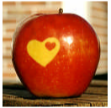

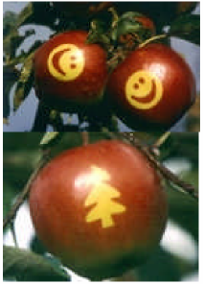 | Äpplen med smiley Standard från lager.  Äpplen med julgran Standard från lager.

Gåvokartong med äpplen med smily
Paketerat enskilt i presentabel gåvoask.
Gåvoförpackning med äpplen med hjärta Paketerade parvis i presentabel gåvoask.
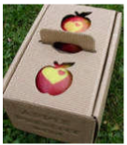

Logoäpplen med kundlogo/text

Utan tryckfärger och etsning, efter naturmetoden.
Gåvoförpackning med hjärteäpplen. Paketerat parvis i presentabel gåvokorg.
Gåvoförpackning med 4 st. äpplen
Paketerat i presentabel gåvoask med handtag.
Logoäpplen med laserteknik
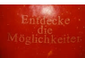
Denna nya teknik möjliggör leverans av logoäpplen året runt !

